УДК 624.131
СТАБИЛИЗАЦИЯ ТОЛЩИ СЛАБЫХ ГРУНТОВ С ИСПОЛЬЗОВАНИЕМ ЭНЕРГИИ ВЗРЫВА В ТРАНСПОРТНОМ СТРОИТЕЛЬСТВЕ
В.М. Улицкий, Е.В. Городнова, М.А. Шашкин
ФГБОУ ВПО ПГУПС, г. Санкт-Петербург, Россия
Обеспечение стабильной работы земляных сооружений на слабом основании в последнее время становится актуальным вопросом с учетом увеличения темпов роста транспортного строительства как в нашей стране, так и за рубежом. На сегодняшний день разработаны многочисленные методы искусственного преобразования свойств грунтов с целью повышения их прочности и снижения деформативности в основаниях дорожных сооружений. Одним из эффективных методов стабилизации слабых грунтов является способ динамического уплотнения с использованием энергии взрыва.
Глубинное уплотнение несвязного грунта взрывами происходит за счёт обжатия его действием взрывной волны: уменьшения пористости, переориентации частиц и отжатия воды из пор [1]. В слабых связных и органических грунтах взрывы значительно ускоряют консолидацию грунта, благодаря формированию песчаных колонн, выполняющих роль дрен и одновременно усиливающих грунтовое основание. Энергия взрыва повышает давление воды в порах грунта, которое рассеивается путём её фильтрации по направлению к созданной песчаной колонне.
Технология уплотнения и дренирования грунтов c использованием энергии взрыва представлена в работах [2, 3]. На различных этапах ведения работ контролируется качество выполнения стабилизации. Для этого применяются поверхностные и глубинные реперы, фиксирующие осадки основания, пьезометры и датчики порового давления для слежения за процессом изменения давления в поровой воде и уплотнения грунтов, динамическое и статическое зондирование для качественной и количественной оценки результатов уплотнения основания по глубине и в плане.
Примером использования технологии уплотнения с использованием энергии взрыва служит строительство участка автодороги Москва – Санкт-Петербург (М-11) в Тверской области, в районе мостового перехода через р. Коломенка. К неблагоприятным для строительства инженерно-геологическим условиям площадки можно отнести большую толщу слабых грунтов (до 12 м) представленные торфом средней степени разложения и глиной легкой пылеватой текучепластичной консистенции с примесью органических веществ.
На основании наблюдений за грунтовыми марками, установленными в зоне проведения работ, установлено, что после завершения I этапа работ (3 месяца) деформация основания составила порядка 0,4 – 2,1 м. Величина полученных деформаций напрямую зависела от мощности подстилающего слабого слоя.
Выполненные работы (рис. 1) показали, что технология с использованием энергии взрыва является эффективным способом усиления слабых несвязных, а также связных и органических грунтов оснований линейных сооружений. Основным преимуществом технологии является скорость исполнения, которая позволяет в короткий срок добиться стабилизации слабых толщ грунтового основания.

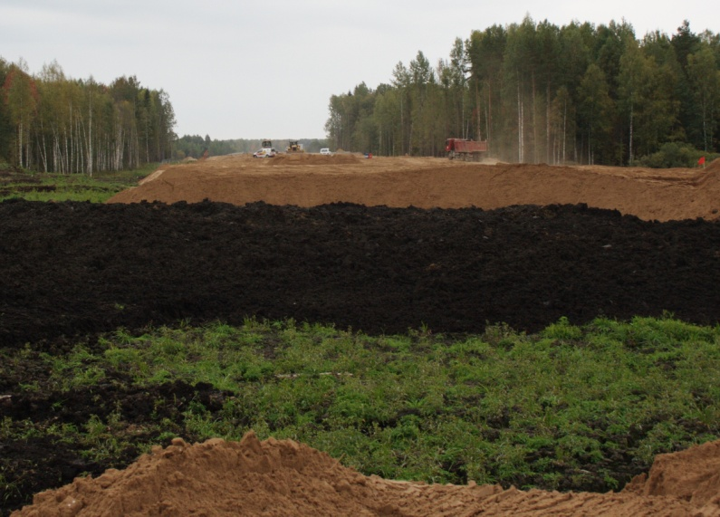 | 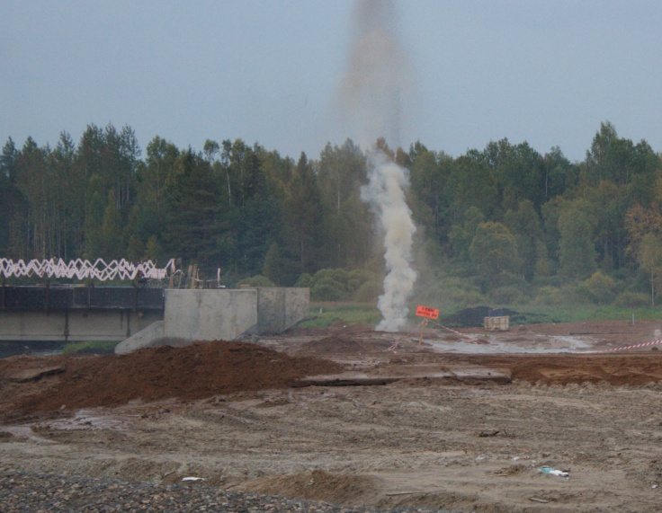
Рис. 1. Стабилизация толщи слабых грунтов с использованием энергии взрыва на участке автодороги М-11 в Тверской области

Список использованных источников:
- Иванов, П.А. Уплотнение малосвязанных грунтов взрывами - М., «Недра», 1983.
- Имиолек, Р. Уплотнение водонасыщенных грунтов взрывами удлиненных зарядов, Основания, фундаменты и механика грунтов, №4, 1992.с. 24 – 26
- Стабилизация грунтов в основаниях дорожных сооружений по технологии микровзрывов / Улицкий В.М., Городнова Е.В., Имиолек Р., Шашкин М.А. - Ж-л «Дороги. Инновации в строительстве». № 30. (сентябрь 2013 г.)

